ROTINA DO TRABALHO PEDAGÓGICO PARA SER REALIZADA EM DOMICÍLIO (BII-C) - Prof.ª Tatiana
> Data: 01/03 a 05/03 de 2021
Creche Municipal “Maria Silveira Mattos”
SEGUNDA-FEIRA | TERÇA-FEIRA | QUARTA-FEIRA | QUINTA-FEIRA | SEXTA-FEIRA
*** BERÇÁRIO II-C  *Hora da música: Formiguinha  https://www.youtube.com/watch?v=78xEaW5GJ0g  (O link será disponibilizado no grupo)  *Atividade: Atividade interativa: Formiguinha  *Objetivo: Esta atividade estimula o conhecimento das partes do corpo, atenção e equilíbrio.  * Desenvolvimento: Aproveite o vídeo musical e prepare um cantinho apropriado para cantar e dançar, nomeando as partes do corpo.  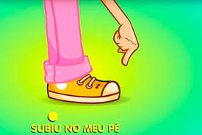 | *** BERÇÁRIO II-C  *Hora da História: Fábula A cigarra e a formiga  https://www.youtube.com/watch?v=AvYqW8oiUA8  O link será disponibilizado no grupo.  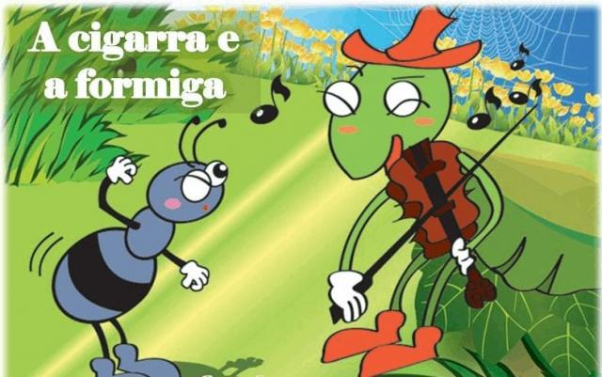 | *** BERÇÁRIO II-C  *Hora música: As formiguinhas marcham  https://www.youtube.com/watch?v=dDGCbDrurTY  O link será disponibilizado no grupo.  *Atividade: Formiguinha com digitais  *Objetivo: Estimular sensação tátil, cores e formas.  *Desenvolvimento: Pinte o dedinho da criança com tinta preta ou marrom, três vezes seguidas, bem próximo, em uma folha de sulfite(a folha pode ser de caderno). Pronto, agora é só finalizar com o formato de formiguinha com os olhinhos anteninhas e pernas.  Observação: Caso a criança não tenha tinta, pode-se adaptar a atividade usando pó de café com água no lugar da tinta.  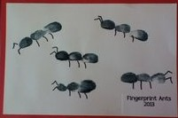 | *** BERÇÁRIO II-C  *Hora da história: Elmer, o elefante Xadrez/  História contada pela professora Tatiana  https://www.youtube.com/watch?v=cYcD3GbDT94&t=16s  O link será disponibilizado no grupo.  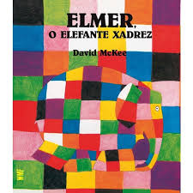 | *** BERÇÁRIO II-C  *Hora da Música: A Canção do elefante  https://www.youtube.com/watch?v=I44AEd0R_lU  *Atividade: Vamos arremessar a bola?  *Objetivo: Aumentar a concentração, equilíbrio e noção de espaço.  *Desenvolvimento: Com uma bolinha de papel embrulhado ou bola de brinquedo, arremesse dentro de um cesto ou caixa. Cada acerto um abraço.  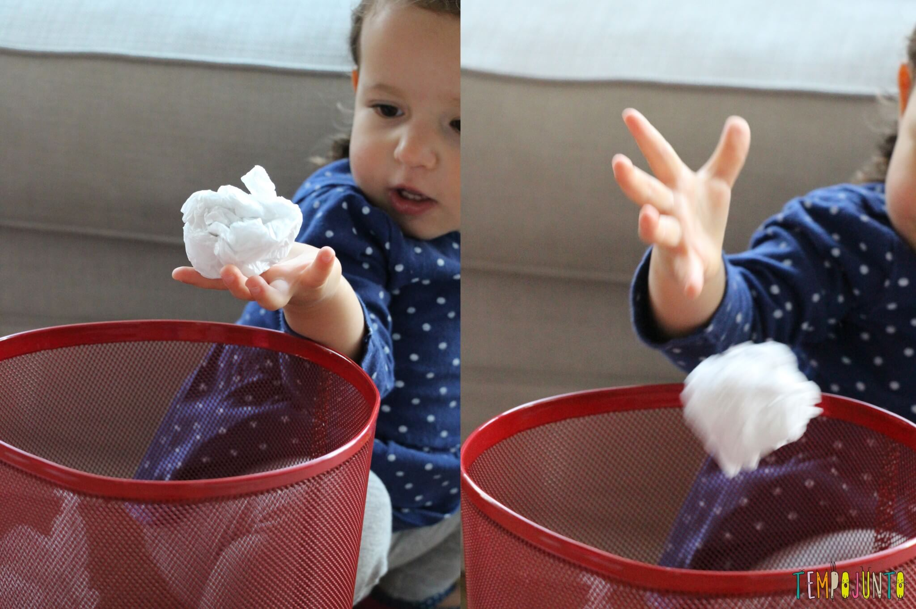  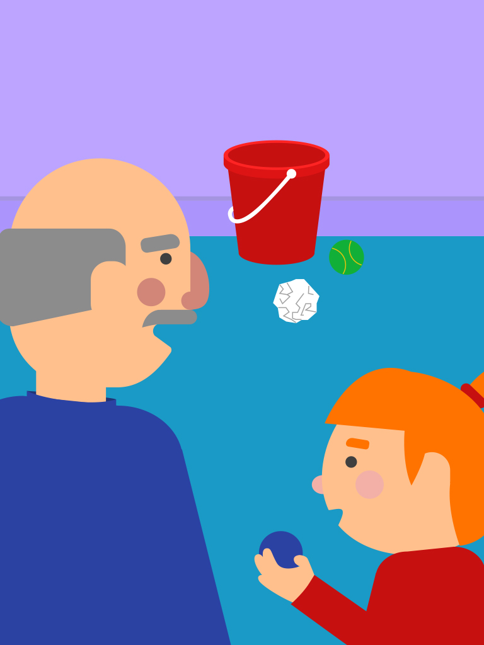

OBS: Não esqueçam de registrar os momentos com fotos ou pequenos vídeos e enviar para professora.

